山东海洋现代渔业有限公司

2021年重大信息公告

一、公司基本情况

1.中文名称：山东海洋现代渔业有限公司

简 称：山东海洋渔业或山东海洋渔业公司

2.外文名称：Shandong Modern Fisheries Corporation

3.法定代表人：孙明

4.注册地址：山东省烟台市高新区科技大道69号

5.经营范围：

许可项目：渔业捕捞；水产苗种生产；水产养殖；港口经营；食品销售。（依法须经批准的项目，经相关部门批准后方可开展经营活动，具体经营项目以相关部门批准文件或许可证件为准）

一般项目：货物进出口；技术进出口；渔业专业及辅助性活动；水产品批发；食品销售（仅销售预包装食品）；渔业机械服务；渔需物资销售；渔业机械销售；以自有资金从事投资活动；食用农产品初加工；食用农产品零售；食用农产品批发；海洋生物活性物质提取、纯化、合成技术研发；生物基材料销售；非居住房地产租赁；技术服务、技术开发、技术咨询、技术交流、技术转让、技术推广；园区管理服务；低温仓储（不含危险化学品等需许可审批的项目）；旅游开发项目策划咨询。（除依法须经批准的项目外，凭营业执照依法自主开展经营活动）

6.办公地址：山东省烟台市高新区科技大道69号

7.网址：www.sdmf.cn

8.公司简介：

山东海洋现代渔业有限公司是山东海洋集团有限公司的全资子公司，成立于2018年11月，注册资本金5亿元人民币,注册地为山东省烟台市，目前拥有3家一级权属企业。

公司以践行山东省海洋强省、新旧动能转换、乡村振兴“三大战略”为己任，以科技创新推动海洋渔业转型升级，建有山东省现代海洋渔业工程技术协同创新中心，拥有国家级、省级海洋牧场示范区，现已布局现代海洋牧场、苗种繁育、优质海水鱼养殖、水产品国际贸易、休闲渔业等业务领域，建设运营国际一流、国内领先的现代化海洋牧场综合体平台，培育全国苗种繁育与成鱼养殖技术研发示范基地，完善水产品国际贸易线上线下营销平台和销售网络，发展成为一家具有重要行业地位和影响力的现代化海洋渔业企业。

在新的发展阶段，公司将聚力做强海洋渔业主业，整合优质海域和产业资源，致力于发展成为产业布局合理、资源优势集中、发展特色突出、品牌形象良好、受业界尊重的现代化海洋渔业领军企业。

二、公司组织架构

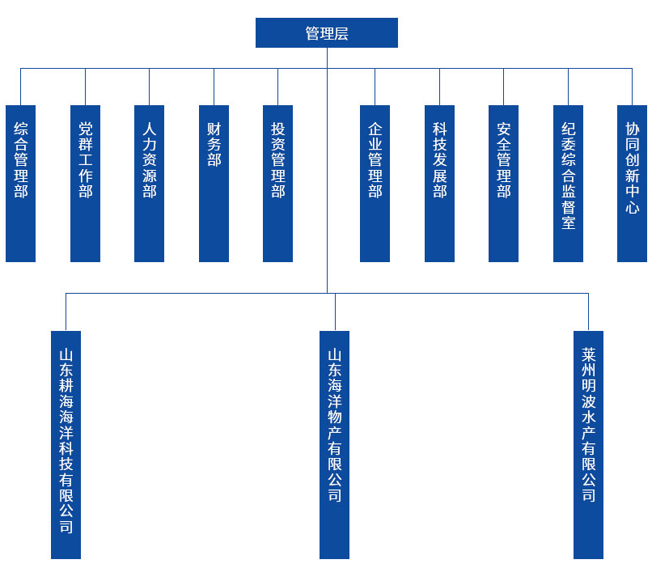

三、高级管理人员任职情况

孙 明 党委书记、董事长

刘 强 外部董事（专职）

刘培青 外部董事（专职）

李 勇 外部董事（兼职）

车 强 党委副书记、纪委书记、工会主席、董事

李建平 监事

杨传印 党委委员、副总经理

王 龙 党委委员

尉 岩 党委委员、副总经理

沙俊臣 党委委员、副总经理

杨阿燕 财务总监

四、通过产权市场转让企业产权和企业增资等信息

无

五、年度发生的重大事项及对企业的影响

无

六、履行社会责任情况

1.职工劳动合同的签订、履行等劳动法律法规的遵守和执行情况

根据国家、省、市有关劳动法律法规，认真做好劳动用工管理，全员签订劳动合同，及时续订劳动合同，严格落实相关劳动法律法规，切实保障劳动者合法权益，构建和谐劳动关系，未发生违反劳动法律法规的情况。

2.人才引进、职工招聘、职工培训等人才队伍建设情况

根据公司业务发展需要，不断加强人才引进工作，全年共组织社会招聘4次，引进各类经营管理、专业技术人才29人，参与集团公司“筑梦海洋”校园招聘品牌建设活动，拟录用应届毕业生6人。为全面提升各级管理人员、专业技术人员的综合素质和业务水平，根据2021年度培训计划安排，依托“海洋渔业大讲堂”形式分层分类开展培训，先后组织开展国际贸易业务专题培训、企业风险管理专题培训等各类培训8次。

3.职工劳动、安全及卫生保护情况

公司高度重视员工的职业健康安全工作，为全体员工购买了补充医疗保险，定期组织员工体检。完善安全体系建设，开展“五描述一操作”安全操作管理法，重点针对耕海科技、明波水产等现场作业岗位进行梳理，形成岗位工序汇编128项。开展风险辨识管控，排查风险因素336项，逐项精准制定管控措施，确保风险全面受控。认真贯彻落实上级疫情防控各项要求，形成全方位防控管理格局，确保公司未出现新冠病毒确诊病例。组织各级各类安全培训35次，不断提升员工的安全防护意识。

4.企业开展的环境治理及保护情况

公司把环境保护工作放在优先的位置，自觉践行“绿水青山就是金山银山”的理念，积极打造绿色节能、低碳环保项目。“耕海1号”作为全国首制装备休闲型海洋牧场综合体，综合利用太阳能、风能等多种清洁能源，实现了生态养殖、节能环保。明波水产通过国家级海洋牧场示范区考核评价，获批国家级健康养殖和生态养殖示范区。2021年公司未发生环境治理及保护方面的违规违法问题。

5.企业提供安全的产品和服务，遵守商业道德情况

公司各项工作均以满足顾客要求、超越顾客期望、提供 安全优质的产品和服务为标准，遵守法律法规、行业规范，建立完善质量管理体系，以顾客、员工及社会责任为中心，恪守商业道德、职业道德，2021年“渔鲜荟”品牌完成400客服电话外包，成立客户服务中心，显著提升售后服务水平，树立起良好的企业形象和顾客信誉。

6.对外公益活动开展情况

公司深入开展“我为群众办实事活动”，组织党员群众赴烟台牟平区爱心餐厅、双报到单位海越社区中海国际、烟台创业大厦、青岛石老人海水浴场开展志愿服务活动4次。为大力弘扬中华民族“崇德向善、扶危济困”的传统美德，公司集中开展了 “慈心一日捐”活动，累计捐款3万元，展现出海洋渔业人热心公益、无私奉献的良好精神风貌。